青少年软件编程（图形化）等级考试试卷（三级）
分数：100 题数：31
一、单选题(共18题，共50分)
1. 运行程序后，角色一定不会说出的数字是？（ ）
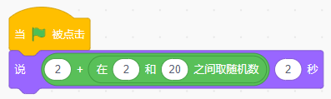
A. 2
B. 4
C. 6
D. 8
试题编号：20240115-zgq-002
试题类型：单选题
标准答案：A
试题难度：一般
试题解析：程序中随机数的取值最小为 2，最大为 20 ，那么随机数加上 2 之后的结果的最小值为 4 ，最大值为 22 。所以角色是可能说出4、6、8 这三个数字的，但一定不会说出 2 。正确选项是 A 。
考生答案：A
考生得分：2
是否评分：已评分
评价描述：
2. 角色初始位置如下图所示，右图是小猫的程序，铃铛没有任何程序。点击绿旗后，舞台上能看到？（ ）
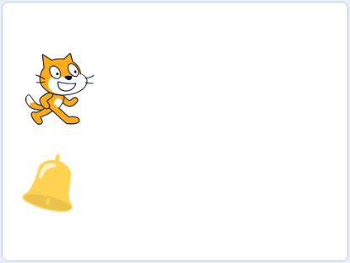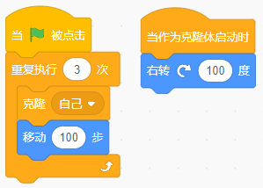
A. 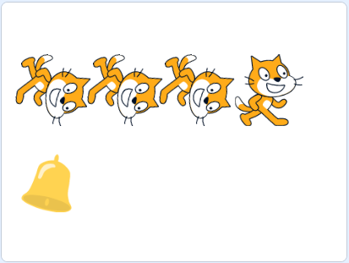
B. 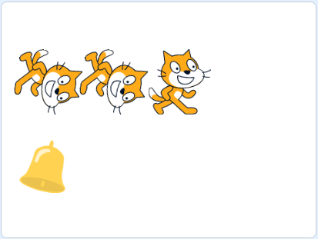
C. 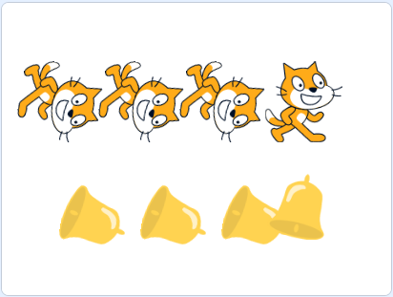
D. 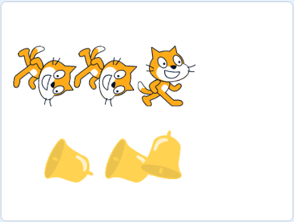
试题编号：20240115-zgq-028
试题类型：单选题
标准答案：A
试题难度：较难
试题解析：由程序可知，Bell角色中没有程序，因此舞台区Bell的数量不会发生变化，选项C和D错误。再看小猫角色中的程序，每克隆一次，本体会移动100步，克隆体会右转100度，克隆三次后，三个克隆体相对于本体，都是右转100度的状态，本体会出现在最后，并且没有发生转向。因此选项 A 正确。
考生答案：C
考生得分：0
是否评分：已评分
评价描述：
3. 默认小猫角色，运行程序后，舞台上能看到几只小猫？（ ）
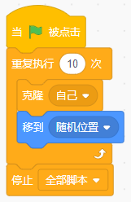
A. 0
B. 1
C. 5
D. 10
试题编号：20240115-zgq-029
试题类型：单选题
标准答案：B
试题难度：一般
试题解析：不论克隆出多少个克隆体，只要停止全部脚本，所有克隆出的克隆体都会消失，舞台区只会剩下一个本体。
考生答案：B
考生得分：2
是否评分：已评分
评价描述：
4. 观察下图的规律，问号处应放入哪个选项？（ ）
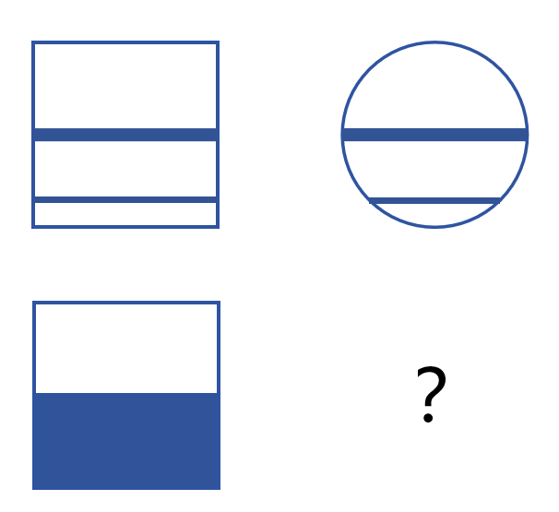

A. 
B. 
C. 
D. 
试题编号：20240115-zgq-034
试题类型：单选题
标准答案：A
试题难度：一般
试题解析：第一行是正方形和圆形，且正方形和圆形里的图案位置和风格是相似的，因此第二行问号处也应该是圆形，圆形中的图案位置和风格也应该和第二行正方形相似。符合的只有 A 。
考生答案：A
考生得分：2
是否评分：已评分
评价描述：
5. 默认小猫角色，运行程序后，最后小猫出现在第几象限？（ ）
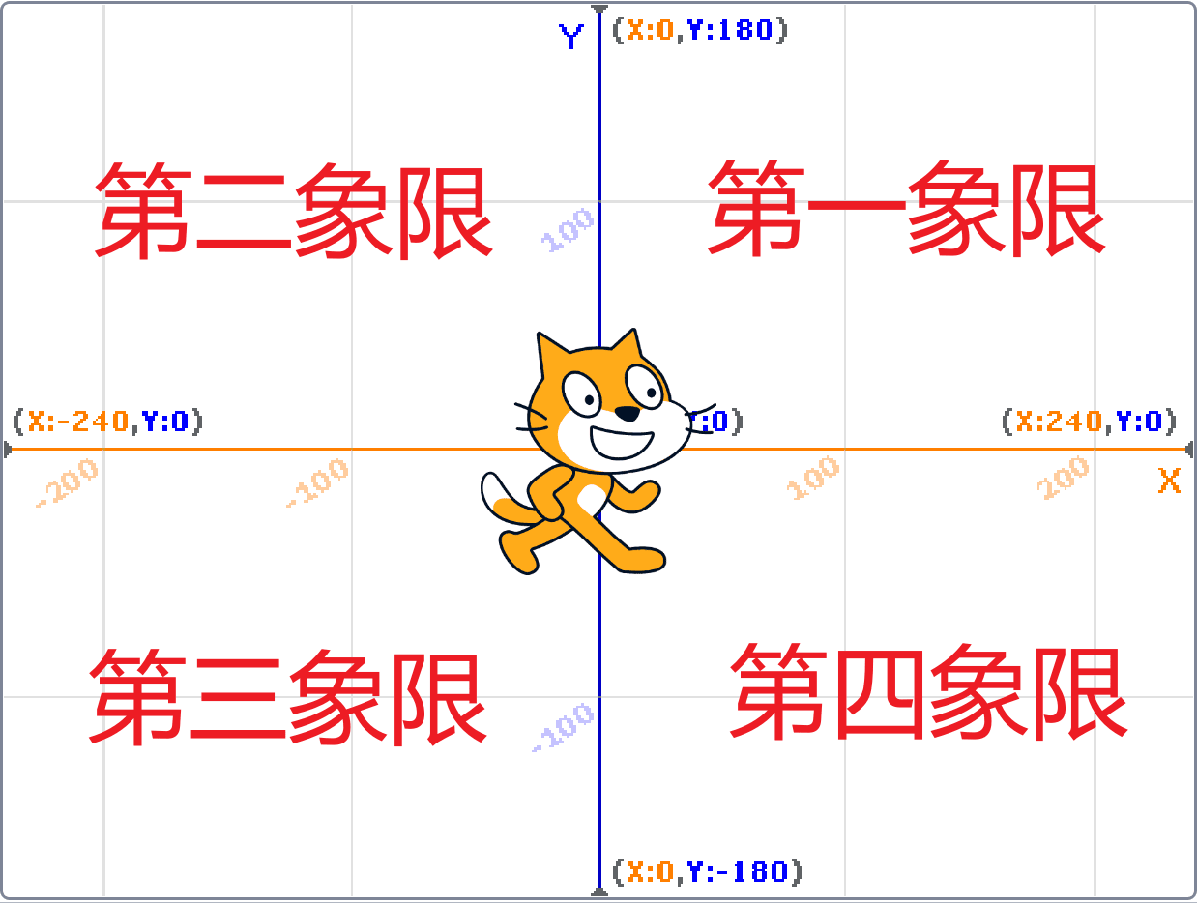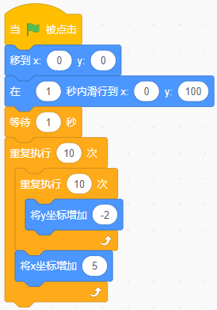

A. 第一象限
B. 第二象限
C. 第三象限
D. 第四象限
试题编号：20240125-cy-010
试题类型：单选题
标准答案：D
试题难度：一般
试题解析：进入循环之前，小猫的X坐标为0。Y坐标为100，两层循环结束后，X坐标：0+50=50，Y坐标：100-10*10*（-2）=-100，因此最后的坐标为(50,-100)，故选择第四象限。
考生答案：D
考生得分：3
是否评分：已评分
评价描述：
6. 小螃蟹想计算1到100之间所有奇数的和，下列选项正确的是？（ ）
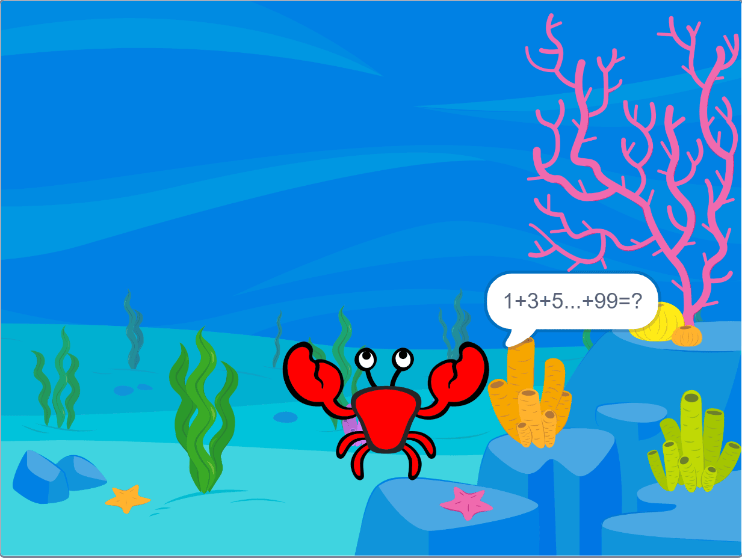

A. 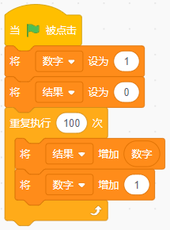
B. 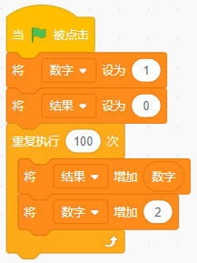
C. 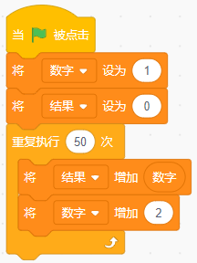
D. 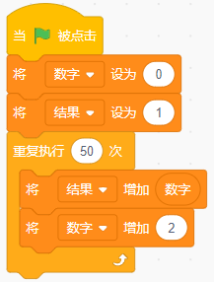
试题编号：20240125-cy-014
试题类型：单选题
标准答案：C
试题难度：一般
试题解析：使用数字和结果两个变量来完成，数字应该从1开始，每次加2，依次构成1、3、5、7...，并将结果累加，只有50个奇数，故选C选项。
考生答案：A
考生得分：0
是否评分：已评分
评价描述：
7. 运行程序后，角色会说出？（ ）
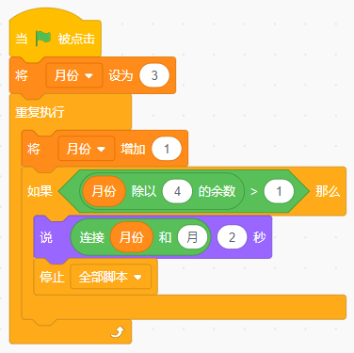
A. 4月
B. 5月
C. 6月
D. 7月
试题编号：20240125-cy-021
试题类型：单选题
标准答案：C
试题难度：一般
试题解析：月份除以4的余数大于1，即月份数最小要求除以4的余数为2，C选项6月符合题意。
考生答案：C
考生得分：3
是否评分：已评分
评价描述：
8. 运行程序后，角色会说出？（ ）
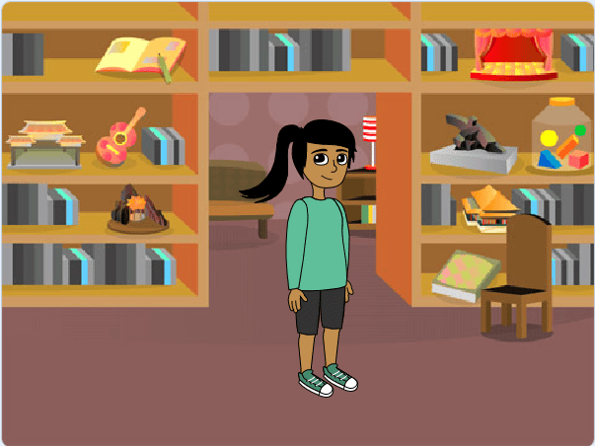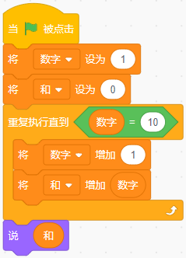

A. 44
B. 45
C. 54
D. 55
试题编号：20240125-cy-025
试题类型：单选题
标准答案：C
试题难度：一般
试题解析：该程序的目的是求2—10之间数字的和，即2+3+4...+10=54，故选C选项.
考生答案：D
考生得分：0
是否评分：已评分
评价描述：
9. 韩信点兵故事中使用“三三数之剩二，五五数之剩三，七七数之剩二”来清点士兵数量，根据此规则编写程序。运行程序后，角色说？（ ）
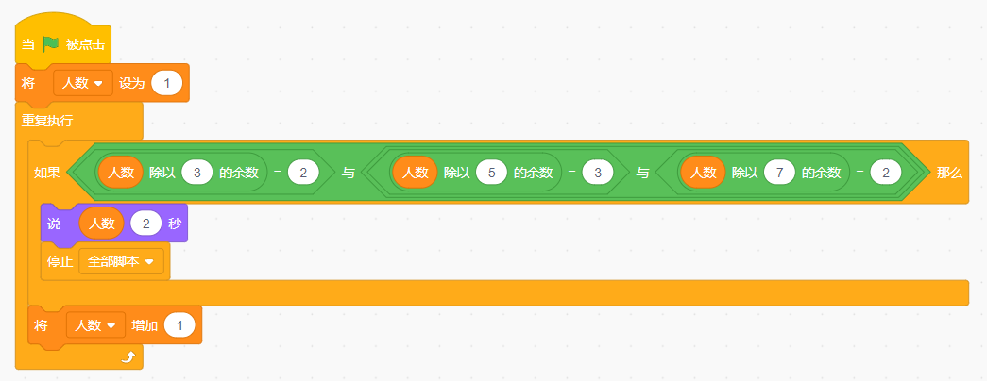
A. 21
B. 22
C. 23
D. 24
试题编号：20240125-cy-026
试题类型：单选题
标准答案：C
试题难度：一般
试题解析：人数除以3的余数是2，人数除以5的余数是3，人数除以7的余数是2，只有C选项23符合题意。
考生答案：C
考生得分：3
是否评分：已评分
评价描述：
10. 默认小猫角色，运行程序后，小猫的y坐标是？（ ）
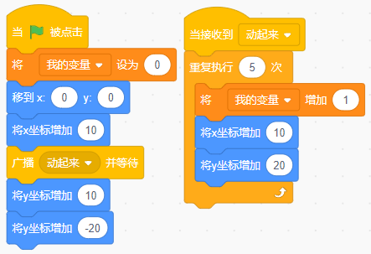
A. 90
B. 100
C. 110
D. 130
试题编号：20240125-cy-027
试题类型：单选题
标准答案：A
试题难度：一般
试题解析：小猫初始y坐标为0，循环执行5次，每次加20，总共5*20+10-20=90，故选择A选项。
考生答案：A
考生得分：3
是否评分：已评分
评价描述：
11. 角色初始位置如下图所示，运行程序后，小猫什么时候说：“运动真开心”？（ ）
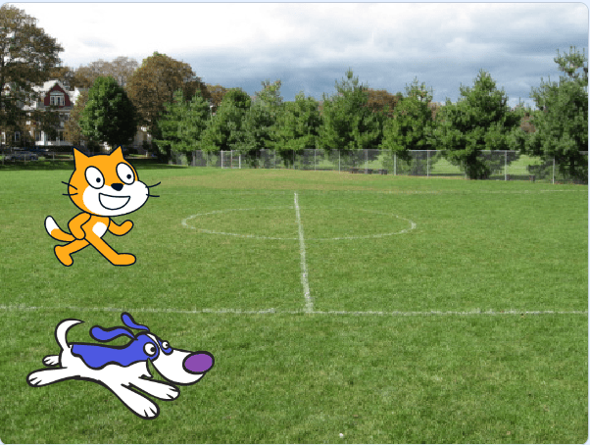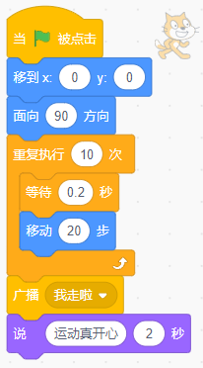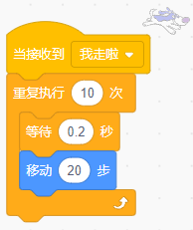

A. 小猫一边移动十次，一边说“运动真开心”
B. 小猫移动十次之后，说“运动真开心”
C. 小狗移动十次之后，小猫说“运动真开心”
D. 小猫不会说“运动真开心”
试题编号：20240125-cy-032
试题类型：单选题
标准答案：B
试题难度：一般
试题解析：小猫移动十次之后发出广播，发出广播后会继续执行下面的代码，即发出广播立刻就会说出“运动真开心”，注意分清广播和广播并等待的区别。
考生答案：C
考生得分：0
是否评分：已评分
评价描述：
12. 运行程序后，关于变量C，描述正确的是？（ ）
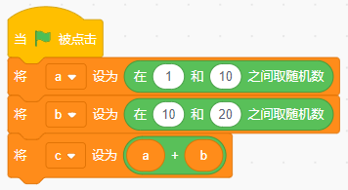
A. 变量C的值是1到10之间的随机数
B. 变量C的值是10到20之间的随机数
C. 变量C的值是10到200之间的随机数
D. 变量C的值是11到30之间的随机数
试题编号：20240213-zl-003
试题类型：单选题
标准答案：D
试题难度：一般
试题解析：两个随机数相加，和的最小值为两个随机数最小值的和，最大值为两个随机数最大数的和，C的范围是11到30之间的随机数。
考生答案：D
考生得分：3
是否评分：已评分
评价描述：
13. 默认小猫角色，运行程序后，小猫说出的数字可能是？（ ）
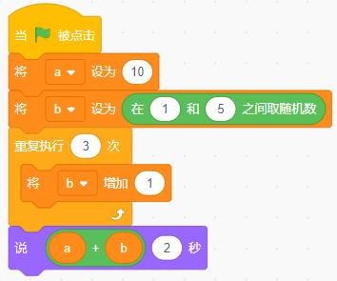
A. 10
B. 8
C. 16
D. 20
试题编号：20240213-zl-006
试题类型：单选题
标准答案：C
试题难度：一般
试题解析：b的值为4到8之间的随机数，a+b在14到18之间。
考生答案：C
考生得分：3
是否评分：已评分
评价描述：
14. 默认小猫角色，运行程序后，舞台上能看到？（ ）
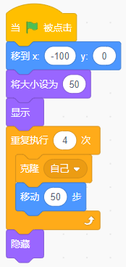
A. 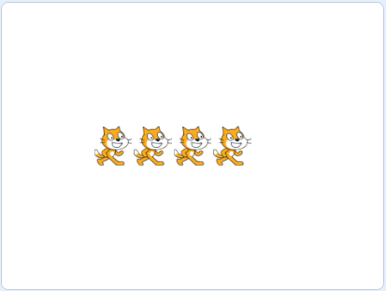
B. 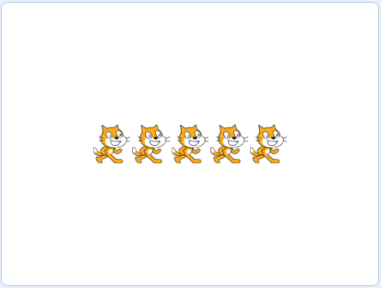
C. 
D. 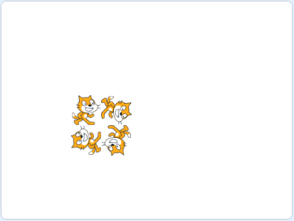
试题编号：20240213-zl-021
试题类型：单选题
标准答案：A
试题难度：一般
试题解析：克隆了四个克隆体，克隆体一字排开，间隔为50，角色在程序的最后隐藏，舞台上能看到四只小猫。
考生答案：C
考生得分：0
是否评分：已评分
评价描述：
15. 小蜜蜂发现新的蜜源后就会飞回蜂巢跳舞，跳8字舞表示距离较远(≥60米），跳圆圈舞表示距离较近。下列哪个选项表示发现了较近的蜜源？（ ）

A. 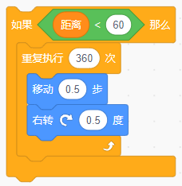
B. 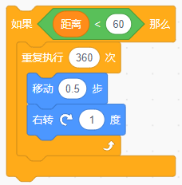
C. 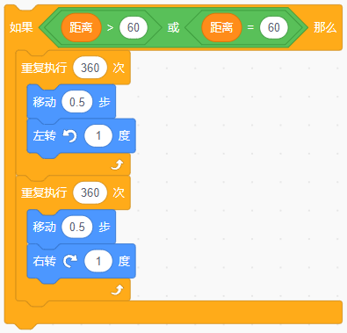
D. 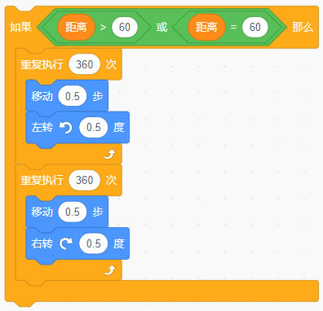
试题编号：20240214-cxs-014
试题类型：单选题
标准答案：B
试题难度：一般
试题解析：距离较近，判断距离<60，画圆圈循环360次，每次旋转1度，所以选择B
考生答案：A
考生得分：0
是否评分：已评分
评价描述：
16. 篮球初始位置在舞台中央，运行程序后，舞台上能看到？（ ）
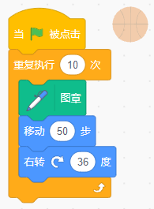

A. 
B. 
C. 
D. 
试题编号：20240217-zcx-018
试题类型：单选题
标准答案：B
试题难度：一般
试题解析：重复执行次数为10，所以只需要数一下篮球的数量=10即可，故选B。
考生答案：B
考生得分：3
是否评分：已评分
评价描述：
17. 下列哪个选项，可以绘制出如下图所示的图案？（ ）


A. 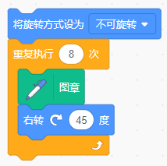
B. 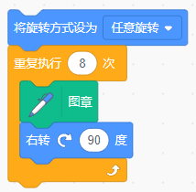
C. 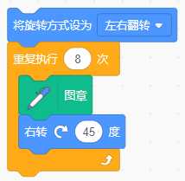
D. 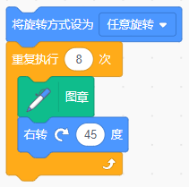
试题编号：20240220-bch-029
试题类型：单选题
标准答案：D
试题难度：较难
试题解析：旋转方式设为任意旋转，循环8次，每次旋转45度。
考生答案：D
考生得分：3
是否评分：已评分
评价描述：
18. 下列哪个选项能绘制出如下图所示的图案？（ ）
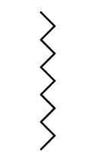
A. 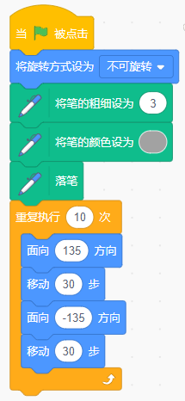
B. 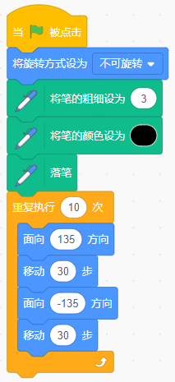
C. 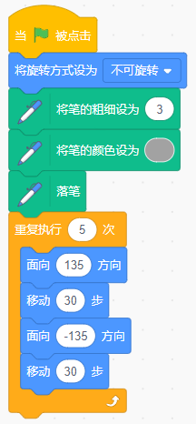
D. 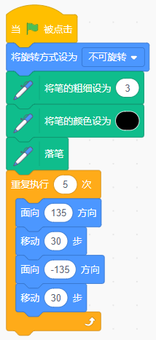
试题编号：20240221-hbk-13
试题类型：单选题
标准答案：D
试题难度：较难
试题解析：画线为黑色，重复5次，每次画两条互相垂直的线段，选D。
考生答案：D
考生得分：3
是否评分：已评分
评价描述：
二、判断题(共10题，共20分)
19. 在舞台上，变量有下列三种显示模式：正常显示、大字显示和滑杆。（ ）
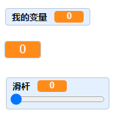

正确 错误
试题编号：20240115-zgq-008
试题类型：判断题
标准答案：正确
试题难度：容易
试题解析：变量通常有三种显示模式：正常显示、大字显示、滑杆。在舞台区中，右键点击变量，就可以看到这三种模式的选项。（你也可以通过双击舞台区中的变量来改变模式。）
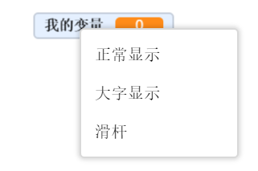

考生答案：正确
考生得分：2
是否评分：已评分
评价描述：
20. 下列两种嵌套语句的运行效果是一样的。（ ）
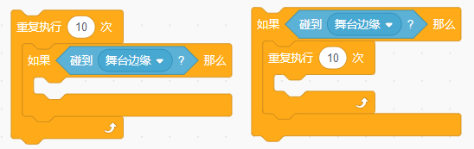

正确 错误
试题编号：20240115-zgq-021
试题类型：判断题
标准答案：错误
试题难度：容易
试题解析：这两种嵌套语句的运行效果是不一样的。
考生答案：错误
考生得分：2
是否评分：已评分
评价描述：
21. 四个小朋友比体重，甲比乙轻，丙比乙重，丁最重。这四个小朋友的体重顺序是：丁>丙>乙>甲。（ ）

正确 错误
试题编号：20240115-zgq-035
试题类型：判断题
标准答案：正确
试题难度：一般
试题解析：根据题意，丁最重，因此丁排在第一个；甲比乙轻，丙比乙重，因此乙在甲和丙中间，并且丙在前面，甲在后面，因此体重顺序是丁>丙>乙>甲，题目描述正确。
考生答案：正确
考生得分：2
是否评分：已评分
评价描述：
22. 默认小猫角色，运行程序后，小猫将说出5个不同的数。（ ）
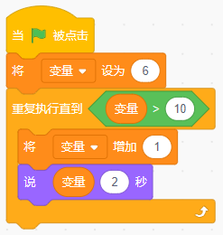
正确 错误
试题编号：20240125-cy-002
试题类型：判断题
标准答案：正确
试题难度：一般
试题解析：运行该程序，角色将说7、8、9、10、11五个数，因此题目正确。
考生答案：正确
考生得分：2
是否评分：已评分
评价描述：
23. 鸭子程序和小狗程序如下图所示，运行程序，鸭子说完后，小狗会说：“好的，那我先说。” （ ）
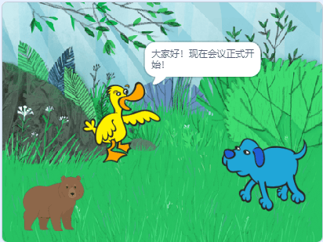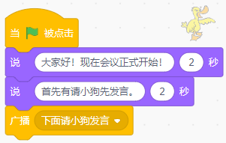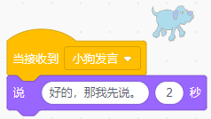

正确 错误
试题编号：20240125-cy-008
试题类型：判断题
标准答案：错误
试题难度：一般
试题解析：广播发出和接收到的消息所含字符必须一致，否则无法正常接收，将影响程序的运行。
考生答案：错误
考生得分：2
是否评分：已评分
评价描述：
24. 甲虫程序如下图所示，运行程序后，舞台上只能看见一只甲虫。（ ）
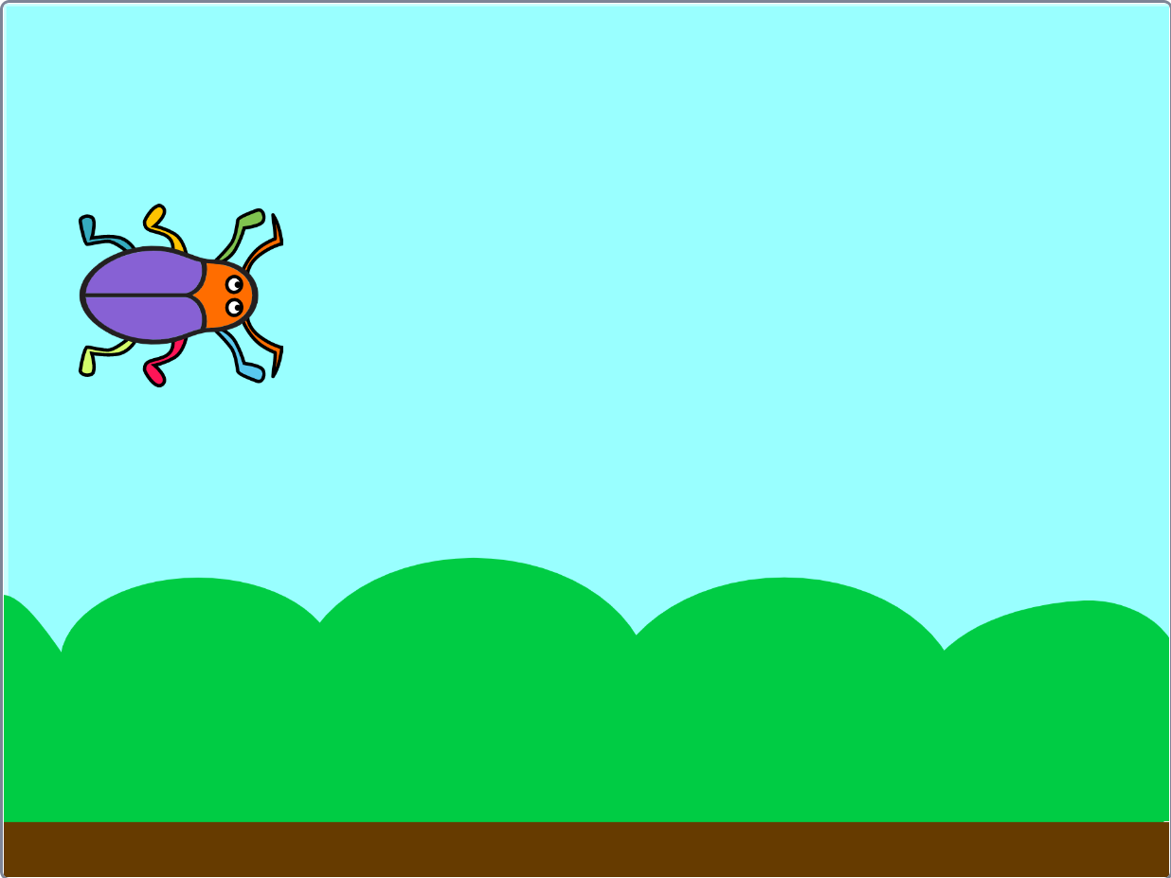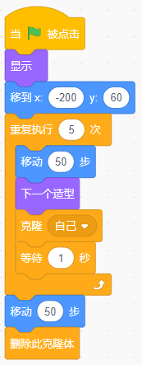

正确 错误
试题编号：20240125-cy-019
试题类型：判断题
标准答案：错误
试题难度：一般
试题解析：甲虫一共克隆了五次，加上本体，一共能看到六只甲虫，克隆体没有被删除。
考生答案：正确
考生得分：0
是否评分：已评分
评价描述：
25. 一个程序中，不能同时建立名为“able”和“ABLE”两个变量。（ ）

正确 错误
试题编号：20240220-bch-021
试题类型：判断题
标准答案：错误
试题难度：一般
试题解析：变量名区分大小写，这两个变量可以同时建立，是不同的变量。
考生答案：错误
考生得分：2
是否评分：已评分
评价描述：
26. 下列积木的值可能为6.66。（ ）
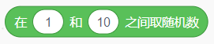
正确 错误
试题编号：20240220-bch-023
试题类型：判断题
标准答案：错误
试题难度：一般
试题解析：1到10之间取随机数，只能取整数随机数，不能取小数。
考生答案：错误
考生得分：2
是否评分：已评分
评价描述：
27. 运行程序后，舞台上会出现2个正方形。（ ）
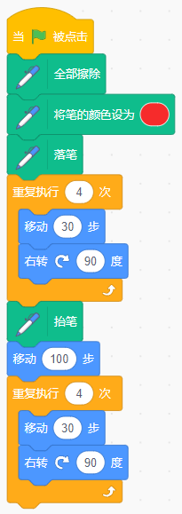
正确 错误
试题编号：20240220-bch-034
试题类型：判断题
标准答案：错误
试题难度：一般
试题解析：抬笔后没有落笔，只画了一个正方形。
考生答案：正确
考生得分：0
是否评分：已评分
评价描述：
28. 默认小猫角色，运行程序后，舞台上会看到小猫颜色变化了10次。（ ）
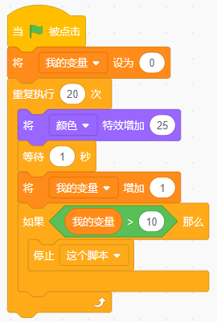
正确 错误
试题编号：20240221-hbk-30
试题类型：判断题
标准答案：错误
试题难度：较难
试题解析：变量从0变化到11，一共变化了11次颜色。
考生答案：错误
考生得分：2
是否评分：已评分
评价描述：
三、编程题(共3题，共30分)
29. 绘制图形
1.准备工作

（1）隐藏默认小猫角色；

（2）选择背景Blue Sky。

2.功能实现

（1）画笔的粗细设为3，画笔颜色设置为蓝色；

（2）图形有五个分枝，每个分枝末端由五个五边形组成；

（3）小猫从舞台中心出发，分枝和边长自定义，只要图形不超过舞台范围即可。
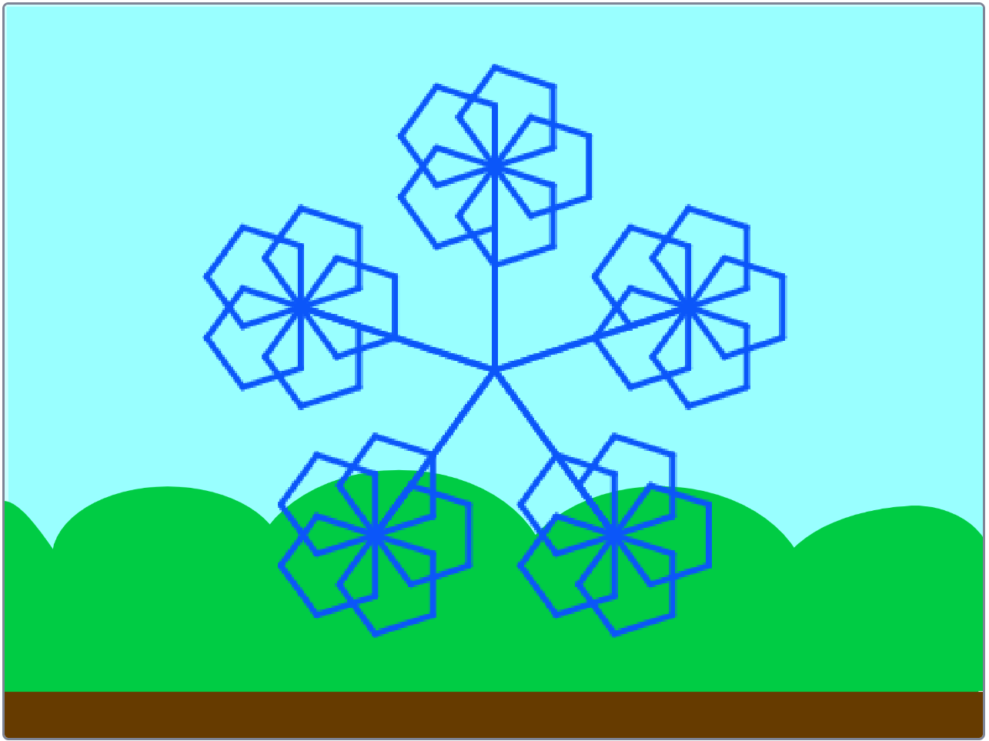

试题编号：202403-S3-29
试题类型：编程题
标准答案：
参考程序：
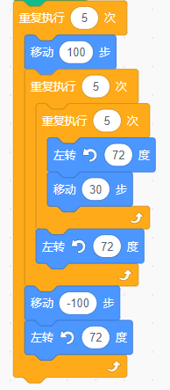
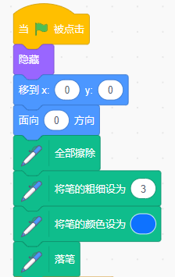

试题难度：一般
试题解析：
评分标准：
（1）添加正确背景；（1分）
（2）能够设置笔的粗细和颜色；（2分）
（3）能够画出一个五边形；（2分）
（4）五边形的方向正确；（1分）
（5）能够画出一圈五个五边形；（2分）
（6）能绘五个分枝，五个分枝都正确。（2分）

展示地址：点击浏览
考生答案：（此题已作答）
考生得分：4
是否评分：已评分
评价描述：
30. 套娃生产机

根据输入的套娃层数，自动生产出套娃产品。

1.准备工作

（1）删除默认小猫角色，保留白色背景；

（2）添加角色Penguin 2，只保留第1个造型，删除其余造型，如下图所示，绘制白色椭圆形盖在企鹅造型上。
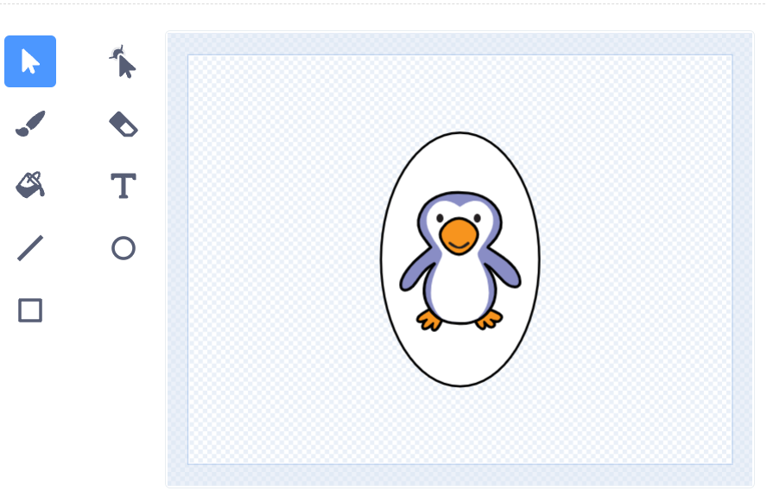

2. 功能实现

（1）角色的初始大小为10，初始位置为(-220,-40)；

（2）询问套娃层数，输入2到9之间的整数，包括2和9；
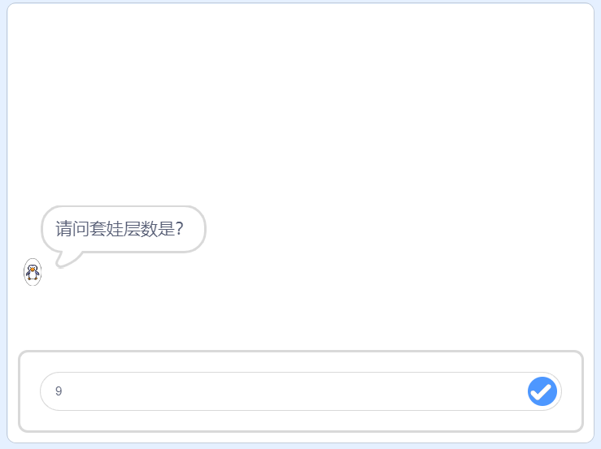
（3）用克隆生成套娃：每生产1个向右移动50步距离，后一层套娃应比前一层大10。
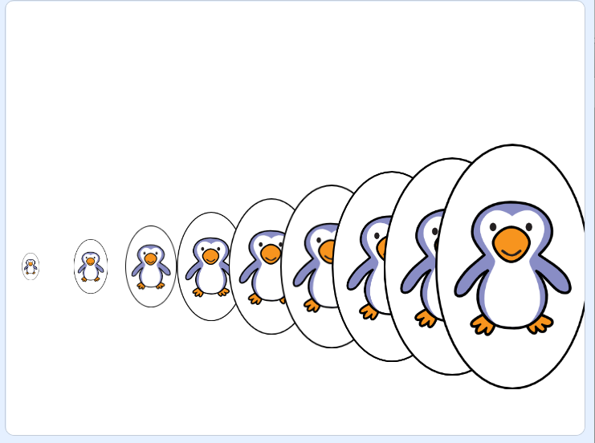

试题编号：202403-S3-30
试题类型：编程题
标准答案：
参考程序：
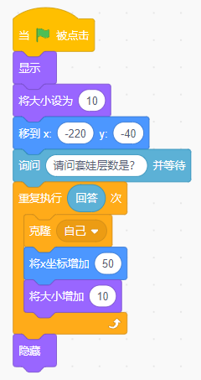

试题难度：一般
试题解析：
评分标准：
（1）能够修改角色，绘制椭圆形；（2分）
（2）能够初始化角色位置和大小；（2分）
（3）能够克隆出输入数字的克隆体；（2分）
（4）克隆体能够依次排开；（2分）
（5）克隆体的大小能够依次变大。（2分）

展示地址：点击浏览
考生答案：（此题已作答）
考生得分：10
是否评分：已评分
评价描述：
31. 三位二进制数转换为十进制数

把三位二进制数转换为十进制，从左到右，分解二进制数的每一位，第一位乘以4，第二位乘以2，第三位乘以1，然后再求和即为十进制数。比如：

二进制数101，转换为十进制数为5，计算公式为：（1*4）+（0*2）+（1*1）=5

二进制数110，转换为十进制数为6，计算公式为：（1*4）+（1*2）+（0*1）=6

1.准备工作

（1）默认小猫角色；

（2）默认白色背景。

2.功能实现

（1）点击绿旗，小猫询问 “请输入三位二进制数”；

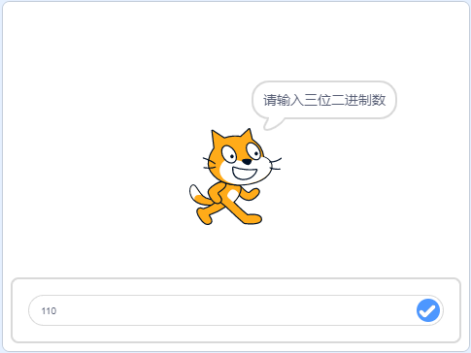

（2）输入后，检查输入的位数是否为三位，如果不是三位，继续询问，直到三位为止；

（3）输入正确后，小猫按照转换算法进行计算，并说出转换成的十进制数；
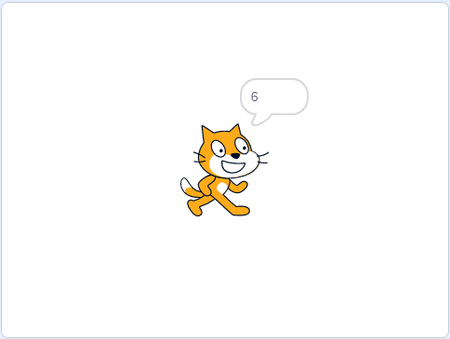

（4）程序不断重复，进行下一次询问和转换。

试题编号：202403-S3-31
试题类型：编程题
标准答案：
参考程序：
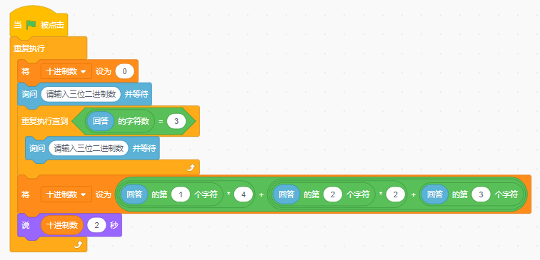
编程题的功能实现有多种方案，标准答案所示参考程序仅是其中的一种，最终以是否完成题目要求的功能实现效果作为评分依据。

试题难度：较难
试题解析：
评分标准：
（1）能询问输入二进制数；（1分）
（2）检查不是三位，重复询问；（3分）
（3）能够正确计算十进制数；（4分）
（4）能够说出十进制数；（1分）
（5）能够重复下次询问。（1分）

展示地址：点击浏览
考生答案：
考生得分：0
是否评分：已评分
评价描述：

